**基于Android的文本转语音播音系统**

# 1 前言

语言是人类特有的一种信息系统，语音作为语言的载体，是人类最为直接最为方便的信息交流手段。所以，对于语言学和语音信号处理的研究在现代社会占有重要的地位。语音技术在近几十年来的迅猛发展中，逐步形成了语音识别、说话人识别、语音编码、语音合成等四大分支。如何让计算机听懂人类所说的话，使得人类能够与计算机进行交流，这是语音识别技术所要解决的问题。而说话人识别将解决这样一个问题，人们说出一句话语计算机能够通过提取语音信号的特性来判别说话者是谁或者符合不符合计算机存储的话语。而语音编码的目的是更为有效传输与存储语音信息，更为自然方便的产生语音。语音合成技术的目的是让计算机说话，即以基本符合人的发音发式产生自然的可懂的声音。在语音合成技术中，常用到语音编码技术来解决合成技术中有限资源的问题。

《文字转语音播音系统》是一款把文字转换成语音的朗读软件，适用于商场、商店、语音广告制作、学习、听小说等场所。本设计针对喜欢阅读小说但是又不方便用眼睛盯着设备而且喜欢的文章只有文本文件没有音频文件的人群，采用Android平台所设计。使人机交互界面与操作方式趋于简单化、傻瓜化，满足不同用户在不同情况下的不同需求，彻底解放用户的双眼和手指。

文字转语音播音系统已经有很长的研究历史了，20世纪60年代中期形成的一系列数字信号处理方法和技术，如数字滤波器、快速傅立叶变换等成为语音信号数字处理的理论和技术基础。进入90年代以来，语音信号处理在实用化方面取得了许多实质性的进展，语音合成技术的研究虽然已有200多年的历史，但真正具有实用意义的近代语音合成技术是随着计算机技术和数字信号处理技术的发展而发展起来的，在语音合成技术的发展过程中，参数合成与波形拼接是两种最为常见的语音合成方法，给我们做本次设计提供了参考。

# 2 选题背景

**2.1 来源、目的、意义**

这年头爱看网络小说的人是越来越多了，但是，那密密麻麻的文字让人看着看着就头昏眼花了，虽然视觉上的反馈通常是给用户提供信息最快的方式，但这同时也要求用户把注意力集中在设备上。当用户不方便查看设备，且喜欢的文章只有文本文件没有音频文件的一些时候，则需要一些其他通信的方法，于是就想到了这样一款可以将文字转换成语音的朗读软件。 它还可以辅助视障人士阅读各种屏幕内容，其对于写作者也是有用的。文本到语音转换引擎能够有声阅读一份文档，因此让校对过程也轻松了很多。

本次设计需要解决的主要问题就是将文字转换成语音信号再输出的问题。语音是一种典型的非平稳随机信号，是人们在交流信息时所使用的最自然、最有效和最方便的手段，在社会进步和科技发展中发挥着非常重要的作用。随着计算机技术和信息技术的发展，语音交互已经成为人机交互的重要手段，而语音信号的采集和处理是人机交互的前提和基础。

文字转语音播音系统主攻方向即为语音信号处理，语音信号处理作为一个重要的研究领域，已经有很长的研究历史了。但是它的快速发展是从1940年前后Dudley的声码器和Potter等人的可见语音开始的;到现在语音信号处理在实用化方面取得了许多实质性的进展。一方面，对声学语音学统计模型的研究逐渐深入，语音识别、基于语音段的建模方法及马尔可夫模型与人工神经网络的结合成为研究的热点。另一方面，为了语音识别实用化的需要，讲者自适应、听觉模型、快速搜索识别算法以及进一步的语言模型的研究等课题倍受关注。

语音合成技术的研究虽然已有200多年的历史，但真正具有实用意义的近代语音合成技术主要是让计算机能够产生高清晰度、高自然度的连续语音。在语音合成技术的发展过程中，参数合成与波形拼接是两种最为常见的语音合成方法。参数合成的灵活度高，但音质较差；而波形拼接方法音质好，自然度高，但受调整算法限制，只能做有限调整。

**2.2 应解决的主要问题及应达到的技术要求**

TTS是Text To Speech的缩写，即“从文本到语音”，是人机对话的一部分，让机器能够说话。

它是同时运用语言学和心理学的杰出之作，在内置芯片的支持之下，通过神经网络的设计，把文字智能地转化为自然语音流。TTS技术对文本文件进行实时转换，转换时间之短可以秒计算。在其特有智能语音控制器作用下，文本输出的语音音律流畅，使得听者在听取信息时感觉自然，毫无机器语音输出的冷漠与生涩感。TTS语音合成技术即将覆盖国标一、二级汉字，具有英文接口，自动识别中、英文，支持中英文混读。所有声音采用真人普通话为标准发音，实现了120-150个汉字/分钟的快速语音合成，朗读速度达3-4个汉字/秒，使用户可以听到清晰悦耳的音质和连贯流畅的语调。现在有少部分MP3随身听具有了TTS功能。

TTS是语音合成应用的一种，它将储存于电脑中的文件，如帮助文件或者网页，转换成自然语音输出。TTS不仅能帮助有视觉障碍的人阅读计算机上的信息，更能增加文本文档的可读性。现在的TTS应用包括语音驱动的邮件以及声音敏感系统，并常与声音识别程序一起使用。

**2.3 国内外现状和发展趋势与研究的主攻方向**

文字转语音播音系统主攻方向即为语音信号处理，语音信号处理作为一个重要的研究领域，已经有很长的研究历史了。但是它的快速发展是从1940年前后Dudley的声码器和Potter等人的可见语音开始的;20世纪60年代中期形成的一系列数字信号处理方法和技术，如数字滤波器、快速傅立叶变换等成为语音信号数字处理的理论和技术基础。到了80年代，由于矢量量化、马尔可夫模型和人工神经网络等相继应用于语音信号处理，并经过不断改进与完善，使得语音信号处理技术产生了突破性的进展。进入90年代以来，语音信号处理在实用化方面取得了许多实质性的进展。一方面，对声学语音学统计模型的研究逐渐深入，语音识别、基于语音段的建模方法及马尔可夫模型与人工神经网络的结合成为研究的热点。另一方面，为了语音识别实用化的需要，讲者自适应、听觉模型、快速搜索识别算法以及进一步的语言模型的研究等课题倍受关注。

**2.4 主要研究内容**

本设计主要是在Android平台下设计一个简单易用的用户界面，来实现一般应用条件下的各种语音处理功能。主要研究内容：

（1）文本分析：对输入文本进行语言学分析，逐句进行词汇的、语法的和语义的分析，以确定句子的低层结构和每个字的音素的组成，包括文本的断句、字词切分、多音字的处理、数字的处理、缩略语的处理等。

（2）语音合成：把处理好的文本所对应的单字或短语从语音合成库中提取，把语言学描述转化成言语波形。

（3）韵律处理：合成音质(Quality of Synthetic Speech)是指语音合成系统所输出的语音的质量，一般从清晰度(或可懂度)、自然度和连贯性等方面进行主观评价。清晰度是正确听辨有意义词语的百分率；自然度用来评价合成语音音质是否接近人说话的声音，合成词语的语调是否自然； 连贯性用来评价合成语句是否流畅。

要合成出高质量的语音，所采用的算法是极为复杂的，因此对机器的要求也非常高。算法的复杂度决定了目前微机并发进行多通道TTS的系统容量。

本设计语音信号处理的整体思路是以Android为开发平台，首先进行语音信号的获取，然后利用Android自带的tts编写的程序的对语音进行处理，包括信号波形分析，信号的二倍频变换等处理以及进行输入信号的定点分析和信号的滤波等，从理论上说此方案是可行的。

**2.5 重点研究的关键问题**

语音是一种典型的非平稳随机信号，是人们在交流信息时所使用的最自然、最有效和最方便的手段，在社会进步和科技发展中发挥着非常重要的作用。随着通信业的进步和计算机技术的发展，人们开始从数字信号处理的角度来了解语音。语音信号的研究可以从时域和频域两个方面来进行。其中时域的分析处理有两种方法：一种是进行语音信号分析，这属于线性处理的范畴，主要是通过信号的加减、时移、倍乘、卷积、求相关函数来实现；另一种是生成和变换成各种调制信号，这属于非线性的范畴，主要是对信号平均累加器的动态范围进行压缩扩张，用门限方法对噪声的抑制。对频域分析处理，即对信号的频率特性在频谱中加以分析研究，这拓展了信号分析的范围，是对不确定信号分析的主要方法随着计算机技术和信息技术的发展，语音交互已经成为人机交互的重要手段，而语音信号的采集和处理是人机交互的前提和基础。声卡是计算机对语音信号进行处理的重要部件，它具有对信号滤波、放大、采样保持、DD／A转换等功能。

**2.6 解决思路**

TTS是Text To Speech的缩写，即“从文本到语音”，是人机对话的一部分，让机器能够说话。

它是同时运用语言学和心理学的杰出之作，在内置芯片的支持之下，通过神经网络的设计，把文字智能地转化为自然语音流。TTS技术对文本文件进行实时转换，转换时间之短可以秒计算。在其特有智能语音控制器作用下，文本输出的语音音律流畅，使得听者在听取信息时感觉自然，毫无机器语音输出的冷漠与生涩感。TTS语音合成技术即将覆盖国标一、二级汉字，具有英文接口，自动识别中、英文，支持中英文混读。所有声音采用真人普通话为标准发音，实现了120-150个汉字/分钟的快速语音合成，朗读速度达3-4个汉字/秒，使用户可以听到清晰悦耳的音质和连贯流畅的语调。现在有少部分MP3随身听具有了TTS功能。

TTS是语音合成应用的一种，它将储存于电脑中的文件，如帮助文件或者网页，转换成自然语音输出。TTS不仅能帮助有视觉障碍的人阅读计算机上的信息，更能增加文本文档的可读性。现在的TTS应用包括语音驱动的邮件以及声音敏感系统，并常与声音识别程序一起使用。

**2.6.1 发展趋势**

汉语语音有着自己的独特的特点，音节结构简单，发音音节有限，语音有调和声调辨义。因而在汉语语音合成上有其他语种所不具备的优势。另外，汉语是世界上使用人数最多的语种，所以语音合成系统还具有广阔的市场。近年来，汉语语音合成系统的研究与应用得到迅速发展。

**2.6.2 本课题研究的指导思想与技术路线**

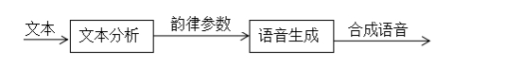

**图1 TTS示意图**

TTS（Text to Speech）：语音合成技术能够自动将任意文字实时转换为连续的自然语音，是一种能够在任何时间、任何地点，向任何人提供语音信息服务的高效便捷手段，非常符合信息时代海量数据、动态更新和个性化查询的需求

文本分析：文本分析是语音合成中的一个重要的部分。人们对于语言的把握好像感觉文本分析很简单。要机器来实现文本分析却变得异常困难。文本分析的主要任务是对一些词语句子进行处理，使得机器合成的声音符合人们平常说话的习惯。主要分为两个部分：文本预处理和词语的切分。

在文本中出现很多独立于语言的问题，比如文本的规整，数字问题和名词问题等。（1）文本的规整。在文本的输出时，通常会出现一些拼写错误。而这个过程就是去掉这些拼写错误，使得其后的文本预处理变得简单且不易出错。显然，后续的工作（单词的切分，数字的处理和名字的处理等）都应基于正确的文本才能进行工作（2）数字的处理。数字在文本中是很常见的，不管是哪国的语言，都是有很多数字的。数字处理很重要是因为在文本中数字表现形式比较多，而这些表现形式的读音也变得很灵活，或者不同或者相同。在中文中，数字可以如下形式表现：中文数字“一、二、三”等，阿拉伯数字“1、2、3”等，还有希腊数字“I、II”等，这些读法往往相同。（3）缩写及特殊字符。缩写在中文是很常见的，在其他国家语言也是一样的。在中文里，常见的缩写除了中文缩写外，还有很多外来词的缩写，比如英文。特殊的字符也是很常见的，比如各国货币符号、数字等等。这些符号的读法都是很特殊的，同样需要一个知识库来处理。

**2.6.3 需求分析**

人类已经进入信息时代，信息的存在形式多种多样，在计算机的帮助下，人类对信息的控制能力也在不断的加强。大量以声音、图像、动画等为媒介的交互系统越来越多进入我们的生活，我们的生活因此也变得更简单、更已操作、也更丰富多彩。中文语音合成系统就是其中一个很有代表性的一个，它又称中文TTS（文本语音转换Text To Speech）系统。

声讯有声服务是TTS应用前景的非常广阔的一个领域。网络技术的飞速发展，使Internet服务项目日益增多，时效性提高，同时，电话已成为人与网络交互信息的终端。如通过电话查询股票行情，进行股票交易；通知或查询及时到达的电子邮件；通过电话进行商务活动等。2002年世界杯的时候全国不少地方利用TTS开通168声讯服务及时传递比赛信息和花絮，取得了很好的效益。

目前，TTS已应用到信息咨询、电话银行、办公自动化等各个方面，它把声音和文字、图像集成在一起，增强了人们的理解和阅读兴趣，使人与计算机之间的交流变得亲切和友好。

语音技术已成为智能计算机领域的研究热点，但技术的成熟度、应用的广泛性与人们的需求还有较大的差距，无论从技术的进步还是应用的开拓，都还需付出巨大的努力。目前，合成语音的可懂度、清晰度已基本解决，自然度还不尽如人意，表现力的差距较大。从应用的角度来说，仅把语音输出看作是“锦上添花”是不够的，如盲人计算机、及时信息服务、语音报警提示、口语机器翻译中的语音合成就是非常必要的。

# 3 方案论证

**3.1 《文字转语音播音系统》设计原理**

刚开始选择使用卷积神经网络进行语音分析，它能在保证性能的同时，大大压缩模型的尺寸，但同时也是面临巨大的问题：1.由于大学课程内并没有关于卷积神经网路算法的相关课程，所以初次涉及理解上相对困难；2.卷积神经网络的知识点内容比较深奥，知识量庞大，大概理解表层理论知识，想要深入学习需要大量时间精力，后经指导老师提议改成安卓自身的TTS来解决语音方面技术，TTS包括中文语音处理和语音合成，利用中文韵律等相关知识对中文语句[进行分词](http://baike.sogou.com/lemma/ShowInnerLink.htm?lemmaId=71545244)、词性判断、注音、[数字符号](http://baike.sogou.com/lemma/ShowInnerLink.htm?lemmaId=7598948)转换，语音合成通过查询中文语音库得到语音。

《文字转语音播音系统》是基于讯飞公司已有的ISP和IMS产品，开发出的一款符合移动互联网用户使用的语音应用平台。主要提供语音合成的服务，为像我一样的语音应用开发爱好者提供方便易用的开发接口，使得用户能够基于该开发接口进行多种语音应用开发。其主要功能有：

1）实现基于HTTP协议的语音应用服务器，集成讯飞公司最新的语音引擎，支持语音合成的服务

2）提供基于移动平台的语音客户的子系统，内部集成音频处理和音频编码模块，提供关于语音合成的API

科大讯飞作为这中国最大的智能语音技术提供商，在智能语音技术领域有着长期的研究积累，并在语音合成、语音听写、语音识别、口语测评等多项技术上拥有国际领先的成果。

基于拥有自主知识产权的世界领先智能语音技术，科大讯飞已推出从大型电信级应用到小型嵌入式应用满足不同环境的多种产品，以讯飞为核心的中文语音产业链已初具规模

**3.2 采用该方案的特点**

我希望的是根据现有资源扩大某种特定服务的规模，又担心为某一种服务区开发应用平台代价太大，所以运用讯飞语音合成技术，只需要较少的编程就可以充分利用iFLY Mobile Speech Platform2.0 讯飞移动语音平台的诸多优势，实现服务拓展，缩短项目周期；其简洁明了而又功能全面的API将帮助我迅速完成语音应用系统的开发，从而大大节约开发投入，丰富语音服务的内容

**3.3 语音系统的特色**

1. 让机器像人一样说话，机器具有一定得分析能力，根据所说的内容产生相应的声调和语气的语音（它一般是以说话内容的字符信息出发，根据上下文关系，以及内容本身所具有的发音信息，将字符信息转换为由基本发音组成的序列，调整声调、重音以及停顿等韵律特征。还有陈诉、命令和疑问等语气，最后产生出语音来）

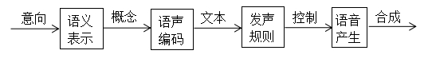

**图2 语音合成层次图**

1. 朗读效果清晰、流畅、自然 ；
2. 提供播放、停止功能，让文字也可以自由朗读；
3. 可以自由设置有无背景音乐播放合成的语音，让朗读效果更具特色；
4. 提供音量、语速调节功能，让您随听所欲；
5. 特色音效和背景音乐可为您带来更多娱乐效果；
6. 支持文字转换成MP3文件，让语音朗读可以随身听；
7. 文字朗读可以结合背景音乐同时播放出来；
8. 播音文稿支持修改、删除、显示等维护操作；
9. 支持随时试听文稿和背景音乐的合声效果。

# 4 过程(设计或实验)论述

**4.1 相关技术简介**

**4.1.1 Java技术综述**

1. Java技术简介

Java语言是在C语言，C++语言上面经过优化得来的，大多数的开发者都能够很容易学习。Java可以在几乎所有的操作系统上使用，只需要安装了虚拟机，在Windows操作系统上用Java语言编写的程序就可以在Linux操作系统上使用[16]。这样Java程序可以只编译一次，就可以在各种系统中运行。Java应用编程接口已经从1.1x版发展到1.2版。目前常用的Java平台基于Java1.4，最近的版本为Java1.6

Java分为三个体系：JavaSE、JavaEE、JavaME。

（2）Java语言的特点

Java编程语言是一种面向对象的语言，与C语言、C++语言相比，它舍弃了其中复杂的指针等特性，这样更不容易出现错误[2]。Java最主要的特点是它可以做到在一种操作系统上编译，在另一种操作系统上进行解释执行。这样就做到了跨平台性的特点。

**4.1.2 Android技术综述**

1. Android技术简介

Android是一种优秀的操作系统，可以说是现在最流行的系统之一。广泛应用在智能手机上。Android系统在不久的将来即将应用在平板电脑、微波炉、电冰箱等电器上，发展前景很好。

1. Android的四大组件

Activity：Activity一般就是代表了一个界面，一个完整的程序由多个界面组成。当要进行页面之间的跳转的时候，可以通过Intent（意图）来实现。

Service：Service服务是基于Activity生存的，是一个生命周期最长的后台运行代码。

Broadcast Receiver：广播接收者，是一种对事件进行相应的代码。

Content Provider：内容提供者是一种第三方的访问方案。

1. Android平台的优势与劣势
2. 开放性

开放性对于程序员来说意味着更加容易学习，当大多数程序员都选择学习安卓时，市场上的安卓应用也会随之而变得丰富，那么相对应的手机用户的可选择性也更多，那将吸进更多的用户选择Android操作系统。这样形成良性循环，安卓将会发展的更加迅速。

1. 挣脱运营商的束缚

Android从出生就有网络特点，可以让用户直接接入网络，免除运营商的高额消费[17]。

1. 丰富的硬件选择

这一点与安卓的开放性有关，由于Android的开放性使得手机可以容纳更多生产厂商的个性化产品。

1. 不受任何限制的开发商

Android平台上的应用开发没有任何外界束缚，因此我们也能够想到有多少好的软件会因此产生。

1. 无缝结合的Google应用

Android平台能够无缝结合Google的所有优秀服务

Android同样也有不足之处：

1）安全与隐私

由于手机和互联网紧密结合，个人隐私很难得到保守。

2）用户体验不一致

由于众多厂商生产的不同机型，对同一款软件在不同机型上会受到影响从而导致体验不尽相同。

**4.1.3 SQLite数据库**

(1)SQLite数据库简介

SQLite是D 理查德 希普用C语言编写的开源嵌入式数据库引擎，它是完全独立的。它能够支持现今的大多数操作系统，并且能够完美的与大多数编程语言相结合

SQLite对SQL92标准的支持包括索引、限制、出发和查看[5]。SQLite通过数据库级上的独占性和共享锁定来实现独立事务处理。当有一个线程或进程向数据库进行写入操作时，会获得同步锁，同步锁不解除，其他的读或写操作就不会发生。

(2)SQLite数据库的优缺点

优点：SQLite是一个轻量级、跨平台的关系型数据库，它的另外一个特点是绿色，使用它不需要“安装”。SQLite操作简单，能够使用很多语言直接创建数据库。

缺点：SQLite在并发读写方面性能一直不太理想，并且SQL标准支持的不全。

**4.2 系统功能介绍**

1. 朗读效果清晰、流畅、自然 ；
2. 提供播放、停止功能，让文字也可以自由朗读；
3. 背景音乐可以自由开关、让朗读效果更具特色；
4. 提供音量、语速调节功能，让您随听所欲；
5. 特色音效和背景音乐可为您带来更多娱乐效果；
6. 文字朗读可以结合背景音乐共同播放；
7. 播音文稿支持增加、修改、删除、显示等维护操作；
8. 可随时试听文稿和背景音乐的合声效果。

# 5 项目设计

**5.1 项目的目录**

当创建了一个安卓工程的时候，会在项目下发现一些文件和子目录，以下是对这些目录的简要说明：

AndroidManifest.xml：是一个xml文件，是工程的清单文件，用来描述应用程序中包含哪些组件。

bin/:文件夹，用于存放编译后的应用程序。

gen/:文件夹，Android构建工具存放它们生成的源代码的地方。

libs/:文件夹，用来存放应用程序所需要的第三方支持jar包。

src/:文件夹，用于存放应用程序的Java源代码。

res/:文件夹，用于存放程序要用到的资源，如图片，Mp3文件，UI布局等

**5.2 必要的图示**

|  |  |
| --- | --- |
|  |  |

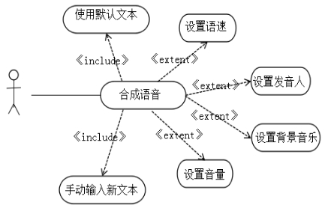(1)用例图：定义了参与者（即用户）、用例以及它们之间的关系，用于描述系统功能的静态视图。

**图3 用例图**

(2)业务流程图：描的是完整的业务流程，以业务处理过程为中心，主要描述业务走向。图４的绘制是按照业务的实际处理步骤和过程进行的。

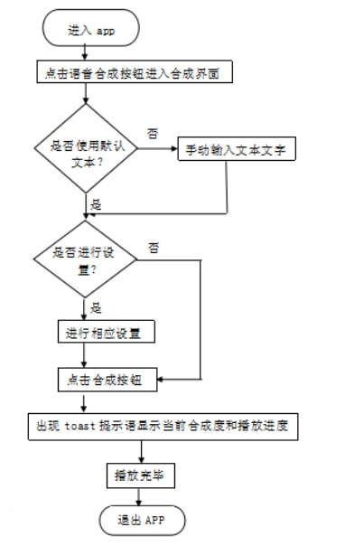

**图4 业务流程图**

(3)E-R图：图５是描述文本转语音系统的概念模型，提供了表示实体、属性和联系的方法。实体是指客观存在并可相互区分的事，属性指实体所具有的每一个特性。

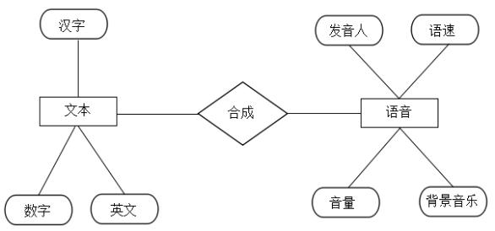

**图5 E-R图**

(4)数据流图：简称DFD，它从数据传递和加工角度，以图形方式来表达系统的逻辑功能，数据在系统内部的逻辑流向和逻辑变换过程，是结构化系统分析方法的主要表达工具及用于表示软件模型的一种图示方法。

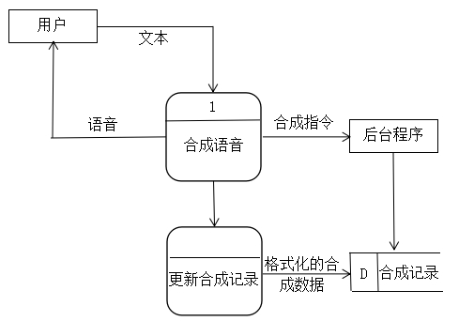

**图6 数据流图**

**5.3 用户体验界面**

1)点击app，进入用户体验界面，首先映入眼帘的是语音合成按钮，如图7所示

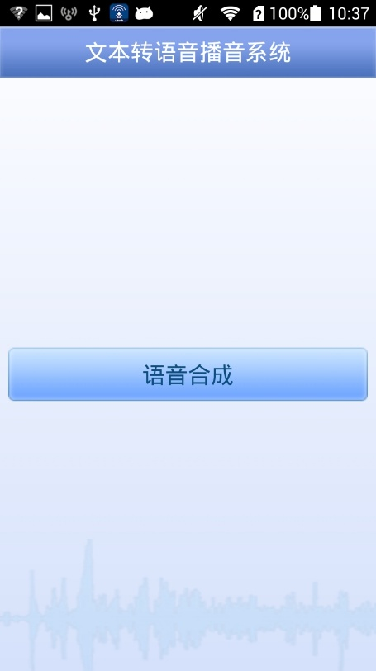

**图7**

2)点击语音合成按钮，进入合成界面；TextView里面显示默认文本，如图8所示

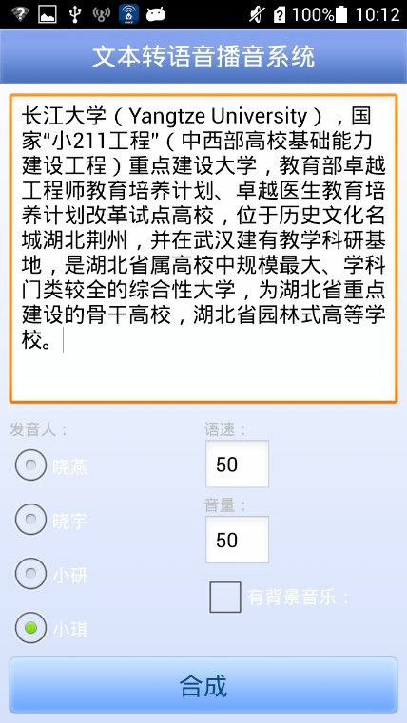

**图8**

3)点击界面下方的合成按钮，语音开始合成，并且，该处采用的是边合成变播放的方法，如图9所示

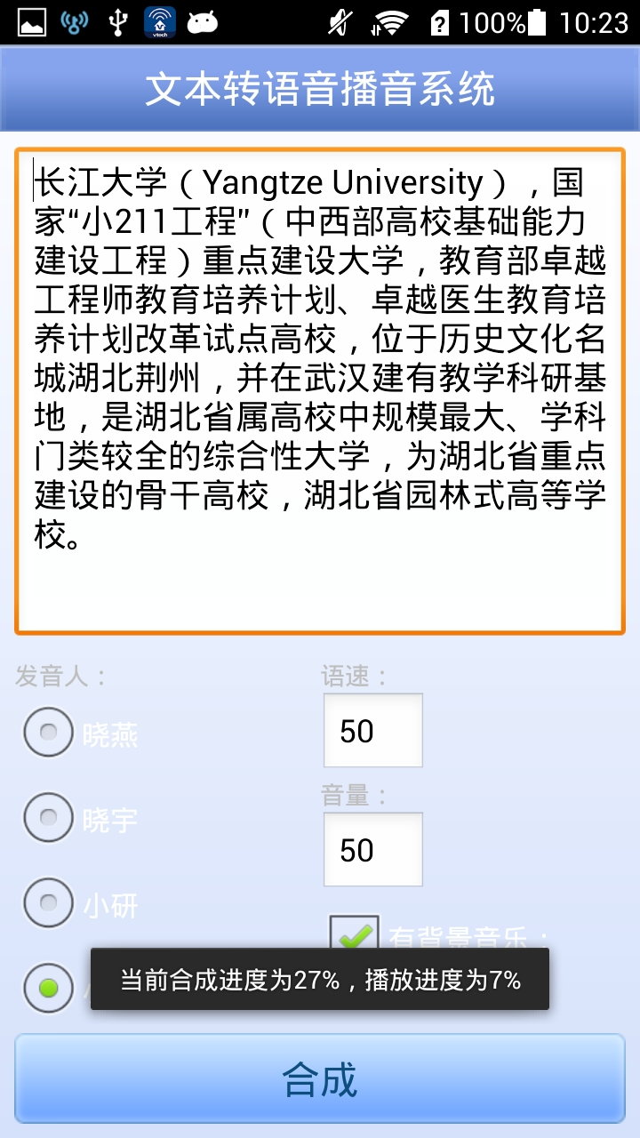

**图9**

4)删掉TextView里面显示的默认文本，重新输入文字，语音合成根据语境，并且区分数字的读法：电话号码读阿拉伯数字，钱数读一亿两千三百四十五万…如图10、图11所示

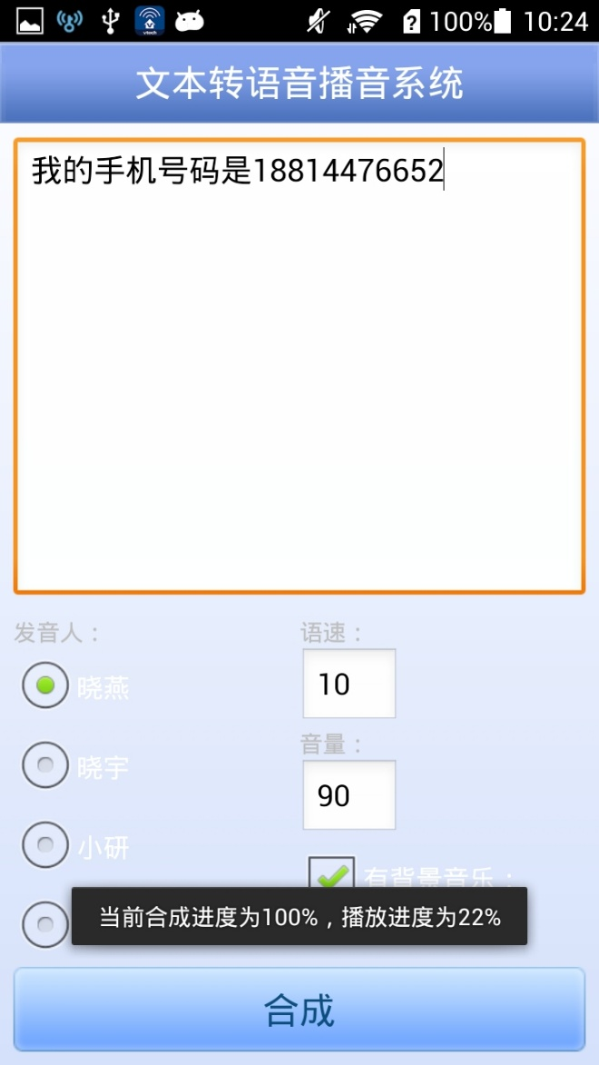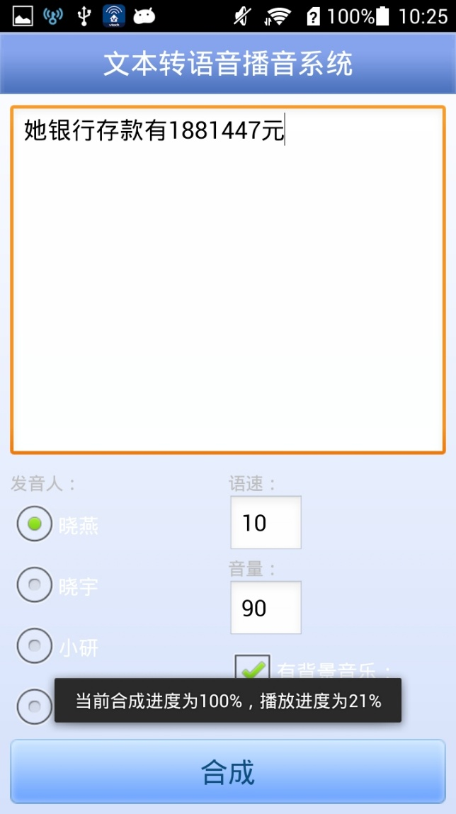

**图10 图11**

5)系统也可以朗读英文名字，如图12、图13所示

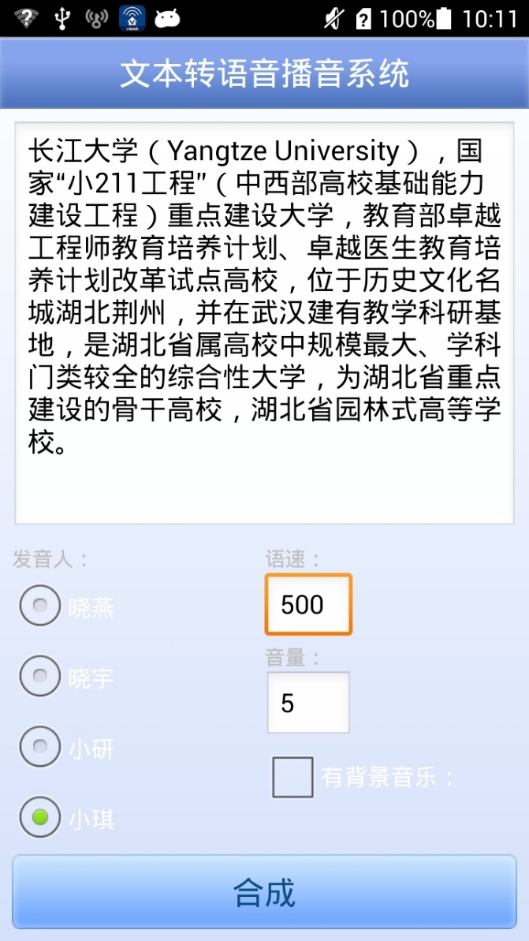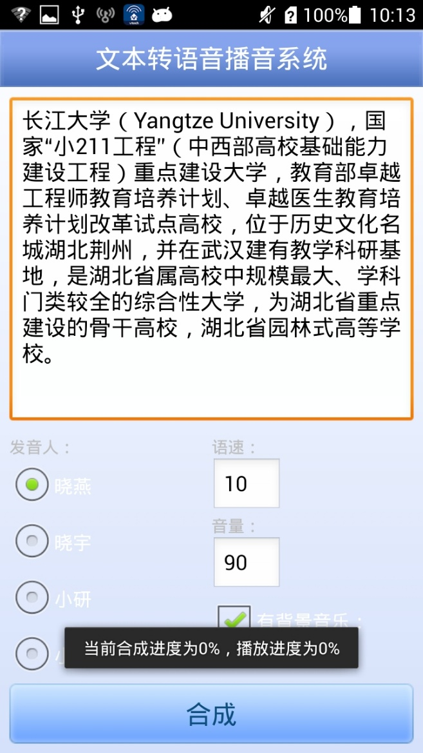

**图12 图 13**

6)系统拥有设置界面，不更改时点击合成按钮，系统以默认值合成语音并播放如图14、图15、图16所示

1. 发音人，默认为小琪，还可选择晓燕，晓宇，小妍
2. 语速，默认值为50，还可填写int型其他值
3. 音量，默认值为50，还可填写int型其他值
4. 背景音乐，默认为无背景音乐播放，还可选择有背景音乐播放

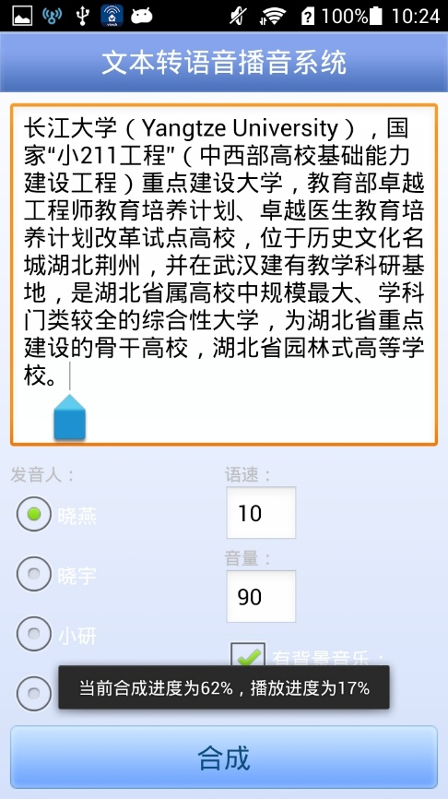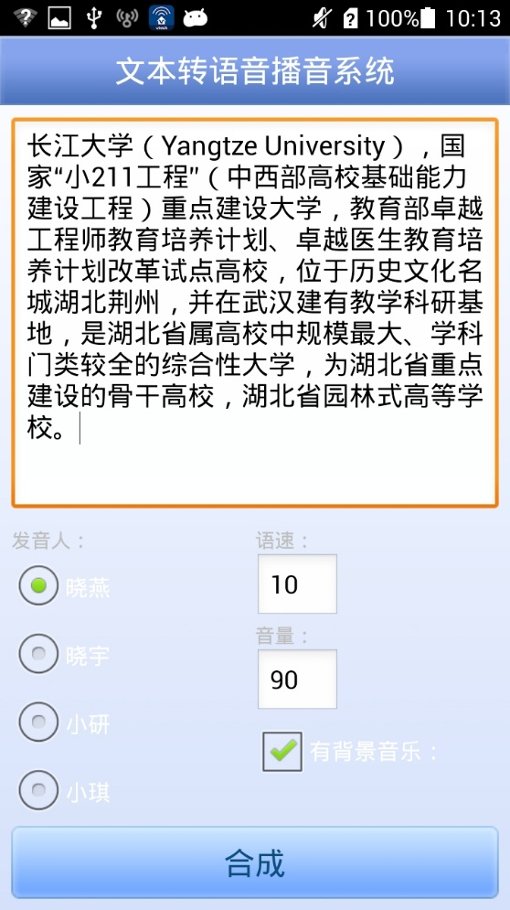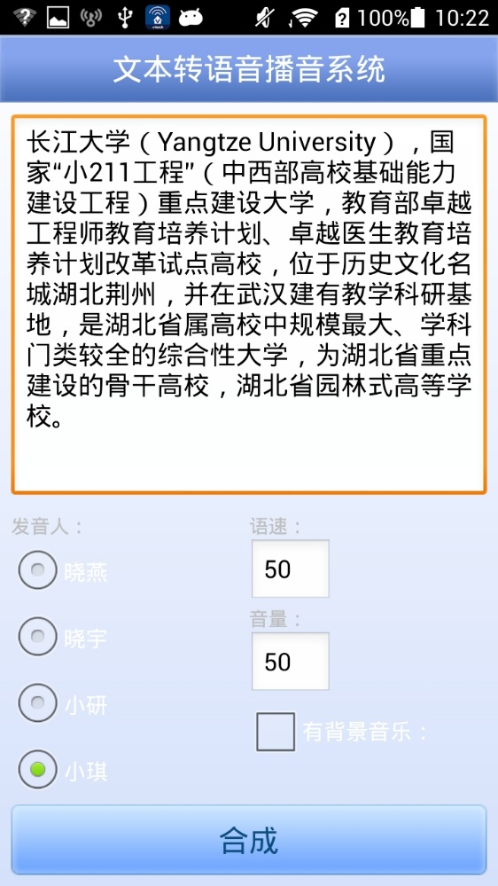**图14 图15**

**图16**

**5.4 主要代码**

(1)应用程序主界面,可以向语音转写,识别,合成跳转.以下是界面初始化入口函数.

public class MainActivity extends Activity implements OnClickListener {

@Override

protected void onCreate(Bundle savedInstanceState) {

super.onCreate(savedInstanceState);}

(2)启动Activity，可以通过在onCreate中设置跳转代码来确定程序的第一个页面.

public class LauncherActivity extends Activity {

@Override

protected void onCreate(Bundle savedInstanceState) {

super.onCreate(savedInstanceState);}}

(3)合成页面,调用SDK的SynthesizerDialog实现语音合成.

public class TtsDemoActivity extends Activity implements OnClickListener,

SynthesizerPlayerListener

(4)缓冲进度和播放进度起始时设置为0，根据进度具体进度做相应的变化；以及SynthesizerPlayerListener的"缓冲进度"，"播放进度"回调接口.

private int mPercentForBuffering = 0;

private int mPercentForPlaying = 0;

public void onBufferPercent(int percent,int beginPos,int endPos) {

mPercentForBuffering = percent;

mToast.setText(String.format(getString(R.string.tts_toast_format),

mPercentForBuffering, mPercentForPlaying));

mToast.show();}

public void onPlayPercent(int percent,int beginPos,int endPos) {}

(5)合成界面入口函数

@Override

public void onCreate(Bundle savedInstanceState) {

super.onCreate(savedInstanceState);

(6)SynthesizerPlayerListener的"停止播放"，"开始播放"，"暂停播放"，"恢复播放"，"结束会话"回调接口.

protected void onStop() {

mToast.cancel();

if (null != mSynthesizerPlayer) {

mSynthesizerPlayer.cancel();}

super.onStop();}

public void onPlayBegin() {}

public void onPlayPaused() {}

public void onPlayResumed() {}

public void onEnd(SpeechError error) {}

(7)按钮点击事件时显示合成Dialog，不显示Dialog，后台合成语音.

public void onClick(View v) {

switch (v.getId()) {

case R.id.button1:

boolean show = mSharedPreferences.getBoolean(

getString(R.string.preference_key_tts_show), true);

synthetizeInSilence();

break; }}

(8)使用SynthesizerPlayer合成语音，不弹出合成Dialog.并创建合成对象.

private void synthetizeInSilence() {

if (null == mSynthesizerPlayer) {

mSynthesizerPlayer = SynthesizerPlayer.createSynthesizerPlayer(

this, "appid=" + getString(R.string.app_id));

}

(9)获取合成文本.

Editable editable = mSourceText.getText();

String source = null;

if (null != editable) {

source = editable.toString();}

(10)进行语音合成.

mSynthesizerPlayer.playText(source, null,this);

mToast.setText(String

.format(getString(R.string.tts_toast_format), 0, 0));

mToast.show();}

# 6 系统测试

为检测开发的软件在实际使用环境下，是否能够真正满足用户的需求，是否存在发生故障的隐患，需对开发的软件进行规范的系统测试。也就是说，开发的软件只是实际投入使用系统的一个组成部分，因此还需要检测它与系统中其他部分能否协调工作，这就是系统测试的任务。系统测试实际上是针对系统中各个组成部分进行综合性检验，很接近日常的测试实践。大家所熟悉的测试形式的共同模式，就是根据人们的预期目标来评估产品，而不是根据说明或标准。因此，系统测试目标不是要找出软件故障，而是要证明系统的性能。比如，确定系统是否满足性能需求；确定系统是否满足可靠性要求等。[18]

**6.1 测试的流程**

系统测试的流程如图17所示。由于系统测试的目的是验证最终软件系统是否满足产品需求并遵循系统设计，所以在完成产品需求和系统设计文档之后，我们就可以提前开始制定测试计划和设计测试用例，不必等到集成测试阶段结束。这样可以提高系统测试的效率。

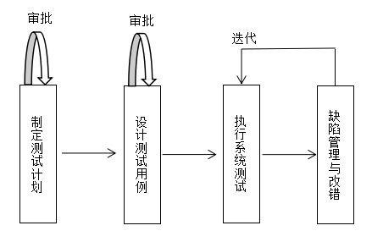

**图17 系统测试流程**

**6.2 系统测试的目标**

* 确保系统测试的活动是按计划进行的。
* 验证软件产品是否与系统需求用例不相符合或与之矛盾。
* 建立完善的系统测试缺陷记录跟踪库。
* 确保软件系统测试活动及其结果

**6.3 系统测试的主要方法**

(1)性能测试

性能测试就是对软件的运行性能指标进行测试，判断系统集成之后再实际的使用环境下能否稳定、可靠地运行。

性能测试过程中，主要考虑时间性能和空间性能两个方面。最终需达到的目标为：

* 判断被测系统是否满足预期的性能需求。
* 判断系统的性能表现。

(2)强度测试

强度测试也称压力测试、负载测试。强度测试是要破坏程序，检测非正常情况下系统的负载能力，也就是检查系统能力的最高实际限度。强度测试模拟实际情况下软硬件环境和用户使用过程的系统负荷，长时间或超负荷地运行测试软件来测试系统，以检验系统能力的最高限度，从而了解系统的可靠性、稳定性等。

(3)兼容性测试

随着用户对各厂商各类型程序之间共享数据能力的要求加强，检查软件是否能够与其他软件正确合作变得越来越重要了。软件兼容性测试检测软件之间能否正确的交互和共享信息，其目标是保证软件按照用户期望的方式进行交互，是用其他软件检查软件操作的过程。

(4)用户图形界面测试

目前流行的界面风格有三种方式：多窗体、单窗体和资源管理器风格。无论风格如何变化，用户界面都应遵循一些通用的规则。如规范化、灵活性、正确性、直观性、舒适性、实用性、一致性、独特性等。

(5)可靠性测试

所有测试都以改善软件的最终可靠性为目的。但是，如果系统需求规格说明中有可靠性要求，就需要进行可靠性测试。通常使用一下几个指标来度量系统的可靠性：平均无故障时间是否超过规定的时限；因故障而停机的时间在一年中不应超过多少时间等。

(6)可用性测试

随着计算机的普及，用户的要求越来越高。可用性测试检测用户使用软件是否满意，具体体现为操作是否方便？用户界面是否友好？用户找到他们想要的东西是否容易等。如果开发的软件难以理解、不宜使用、运行缓慢或者用户指责软件不正确，这就是可用性测试的失败。可用性测试的目的是让软件适合于用户的实际工作风格，而不是强迫用户的工作风格适应软件。

**6.4 测试结果**

在系统开发完成后，对系统进行了测试，情况如下：

（1） 各功能模块都可以正常进行，基本实现了系统设计时的各项功能要求；

（2） 界面简洁，操作简单，系统使用方便；

本系统的下一步开发方向如下:

（1）加强系统个性化设计；

（2）加强系统人性化服务功能；

总之，本次系统开发圆满成功，各模块运行正常。本次的设计开发为下一步的完善提供了重要的帮助和支持，将会更加提高我们的系统的功能。

# 7 结论或总结

**7.1 完成项目所遇到的问题**

开发软件遇到程序BUG是一个避免不了的问题，我们只有在不断地发现bug、解决bug中得到进步。经过我的总结，当写完一段代码后，应该需要建立一个专门的测试了类来对模块的功能进行单元测试，只有当测试正常后我们再写下一个功能模块。当程序写完进行测试出现bug的时候，我们首先要去看系统报的是什么错误，看是否能够简单地解决，当一下看不出问题在哪里的时候，我们可以自己写log查看日志，还是不能解决问题的话，我们就需要打断点进行调试，跟着程序一步一步的往下走，找到最终报错的地方，然后解决问题。

**7.2 总结**

当今社会主流已经朝着移动、便携方向发展，手机端、平板等一系列便携终端得到前所未有的发展，而安卓系统作为目前最具生命力的系统之一，也受到了社会各界的青睐。在将来，安卓将会应用到各种智能设备中去，比如家用电器、智能家具等

通过这段时间的设计与开发，总体上完成了以下几项工作：

1. 研究了安卓系统，参考了一些相关文献资料，对安卓系统有了一定得认识和了解
2. 认识Java技术，SQLite数据库技术，从而为项目的开发打下基础
3. 对项目的可行性进行研究分析，最终确定了项目的功能模块
4. 进行程序的运行和测试，尽管有一些问题是测试中尚未解决的，但是最终经过查询资料寻求同学老师帮助而得到了解决

参考文献

[1]李宁.Android/Ophone 开发完全讲义【M】.北京：中国水利水电出版社，2010:23-264

[2]李刚．疯狂Android讲义【M】．第2版．电子工业出版社，2014

[3]杨丰盛.Android应用开发揭秘【M】.北京：机械工业出版社，2010:277-308

[4]吴亚峰，索伊娜.Android核心技术与实例详解【M】.北京：电子工业出版社，2010:63-173

[5]於东军，杨静宇，李千目，王国全．Java程序设计与应用开发【M】．第二版．清华大学出版社．2009:1-314

[6]吴亚栋.语音识别基础讲义【Z】.上海：上海交通大学，2000

[7]吴宗济,林茂灿.《实验语音学概要》【M】.高等教育出版社，1989

[8]刘加.汉语大词汇量连续语音识别系统研究进展【J】.电子学报,2000:28(1):85－91

[9]顾良.汉语数码语音识别方法研究及DSP系统设计[D].北京：清华大学 电子工程系，1997

[10]李须真.汉语数码语音识别在定点DSP上的实现[D].北京：清华大学电子工程系，1999

[11]张春涛,吴善培.最大互信息用于语音识别【J】.北京邮电大学学报，1998：21(3):82-85

[12]戴蓓倩，郁正庆，戴任飞，等.基于话者分类和HMM的话者自适应语音识别【J】.中国科学技术大学学报，1996：26(2):147-153

[13]杨行峻，迟惠生等.语音信号数字处理【M】.北京：电子工业出版社，1995：129－161

[14]赵庆卫，肖熙，王作英，陆大金.段长信息在连续语音识别中的应用研究【J】．声学学报，2000： 25(2):175－181

[15]林焘，王理嘉.语音学教程【M】．北京：北京大学出版社，1992：20－23

[16]严蔚敏，吴伟民著．数据结构【M】．第二版．清华大学出版社，2010

[17]姜同强.信息系统分析与设计【M】．第三版．机械工业出版社，2006

[18]秦航，杨强.软件质量保证与测试【M】．北京：清华大学出版社，2012:310-331

致谢

四年的大学生活一眨眼就过完了，回首过去，一股浓浓的不舍在心头涌现。在长大这个大家庭里我们留下了无数的欢声笑语，也留下了我们辛苦奋斗的汗水。在这里我认识了许许多多好朋友，他们给予了我帮助与关怀。更遇到了让我受益终身的老师，他们给我带来学业上的进步，给我人生方向上的指引。

在毕业设计的这一段时间里，我要感谢我的导师向华老师，正因为在老师细微的指导下，我才能克服一个又一个技术上的问题，按照老师的谆谆教导一步一步最终完成了我的这份毕业设计。在代码编写完毕并且测试成功的那一刻，心理油然而生一股浓浓的自豪感，辛勤的汗水最终换来了成功时的成就感。在这段时间里，我不仅在技术上有了很大的进步，做人处事方面也得到了长足的发展，我衷心感谢我的导师，也感谢大学里我所碰到的每一位老师，你们都是最棒的老师。

我还要感谢我的同学们，想想我们为了完成程序熬到很晚，每次遇到问题就互相请教，查询资料，解决了一个又一个的查询bug,我们在一起谈论的每一分每一秒都将是我在未来道路上的一次宝贵的经验

最后，我要向细心对文本进行审阅，评议和参与论文答辩的各位老师表示衷心的感谢，感谢你们的辛勤付出。

附录